TRƯỜNG TH TRƯNG VƯƠNG  Họ và tên: …………………………………  Lớp:……….. | ĐỀ KIỂM TRA HỌC KÌ I  MÔN TOÁN LỚP 2  Năm học: 2024– 2025

Thứ ….. ngày …….tháng …. năm 2025

Điểm | Lời nhận xét của giáo viên  ………………………………………………………….....………….  ………………………………………………………………....……..  ..............................................................................................................

I. Phần trắc nghiệm: Khoanh vào chữ cái đặt trước ý trả lời đúng nhất và thực hiện theo các yêu cầu.
Câu 1. Trong phép tính 25 + 21 = 46, số 46 là: (0,5điểm)
A. Tổng | B. Số hạng | C. Hiệu | D. Số trừ
Câu 2. Đúng ghi Đ, sai ghi S (1điểm)
A. Số liền trước của 87 là 88.
B. Số 98 gồm 9 chục và 8 đơn vị.
Câu 3. Viết chữ số thích hợp vào chỗ chấm. (1điểm)
A. 55 – 1…. = 38 | B. 38 – 20 < 1…
Câu 4: Hai túi gạo cân năng bao nhiêu kg ? (1điểm)
A. 9 kg  B. 10 kg  C. 11 kg  D. 12 kg | 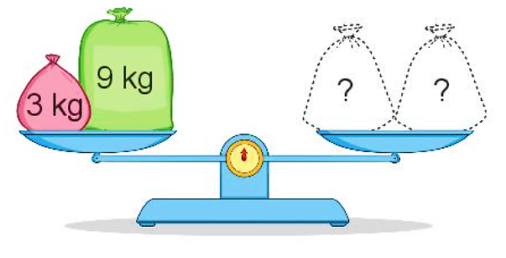
Câu 5. Hình bên có: (1điểm)
A. Có 3 hình tứ giác  B. Có 4. hình tứ giác  C. Có 5 hình tứ giác  D. Có 6 hình tứ giác | 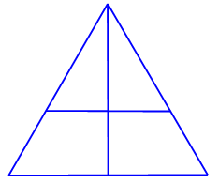
Câu 6: Dấu thích hợp điền vào ô trống trong biểu thức: 45 – 15 20 là: (0,5điểm)
A. > | B. = | C. < | D. +
Câu 7: Quan sát đồng hồ bên và điền vào chỗ chấm cho phù hợp: (1điểm)
Đồng hồ lúc này chỉ …… giờ……phút | 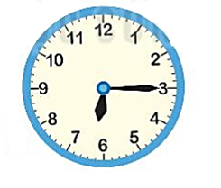
II. Phần tự luận:
Câu 8. Đặt tính rồi tính : (1điểm)
66 + 29  ……………….  ………………..  ……………….. | 82 – 36  ………………  ………………  ……………….
Câu 9: Một cửa hàng có 94 chiếc xe đạp và xe máy, trong đó có 29 chiếc xe đạp. Hỏi cửa hàng có bao nhiêu chiếc xe máy? (2điểm)
…………………………………………………………………………………………………………………………………………………………………………………………………………………………………………………………………………………………………………………………………………………………………………………………………………………………………………………………………………………………………………………………………………………….
Câu 10: Tìm hiệu của số lớn nhất có 2 chữ số khác nhau và số bé nhất có 2 chữ số. (1điểm)
……………………………………………………………………………………………………………………………………………………………………………………………………………………………………………………………………………………………………………………………………………………………………………………………………………………………………………………………………………………………………………………………………………………………………………………………………………………………………………………………...

